Oriëntatieverslag stage

**Logeerhuis en dagopvang Takoda**

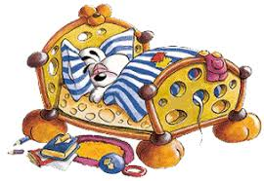

Naam: Esmee Henstra

Klas: M9js4c

**Inhoudsopgave**

* Blz.3 Stage instelling
* Blz 4. Organogram
* Blz 4. Afspraken en regels
* Blz 5. Procedure om in de stage instelling terecht te komen als client
* Blz 6. Doelgroep
* Blz 7. Dag indeling
* Blz 8. Taken en verantwoordelijk heden van het team.
* Blz 8. Mijn verwachtingen en taken
* Blz 9 SMART doelen

**Stage instelling**

Logeerhuis en Dagopvang Takoda

Stage begeleider: Alida Boonstra

Adres: Borgercompagnie 202

Postcode: 9631 TN Borgercompagnie

Telefoon nummer: 0598 624 055

Mobile telefoon nummer: 0650 733 812

Email: zanti136@planet.nl

Website: www.logeerhuis-dagopvang.nl

De plek waar ik mijn stage loop is het Logeerhuis en Dagopvang Takoda in Borgercompagnie. Dit logeerhuis is daarbij ook gewoon een woonhuis van Alida Boonsta, zij is ook de stagebegeleidster.

De instelling is kleiner dan de gemiddelde dag opvang , waarbij van maandag tot woensdag maximaal 5 kinderen/jongeren bij de dag besteding zijn. Twee weekenden per maand wordt er logeer/dagopvang geboden. Doordeweeks komen er kinderen/ jongeren tussen de 5 en 22 voor de dagopvang en dan worden er verschillende activiteiten gedaan.

Binnenshuis kunnen de kinderen bijvoorbeeld spelen met lego/duplo, poppen, spelletjes doen, knutselen of een boek lezen. Ook worden er activiteiten gedaan zoals koekjes bakken, dingen maken en meehelpen met koken. En buitenshuis kunnen de kinderen in het bos gaan spelen, op de trampoline springen of gaan fietsen. Ook in vakanties worden er leuke dingen gedaan zoals wandelen, fietsen of zwemmen. Hierbij word ook rekening gehouden met de beperkingen van de kinderen. Er word gebruik gemaakt van het grote ik boek, oefenmap sociale.

vaardigheden, oefenmap cognitieve vaardigheden en

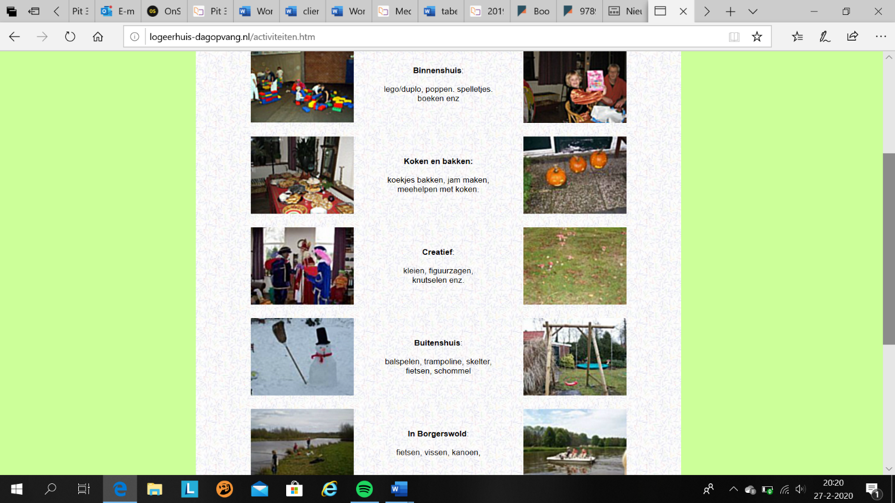kidsskills/mission possible methode. Vanuit hier wordt er voor iedereen individueel een programma gemaakt.

**Organogram**

**Alida Boonstra**

Stage begeleider, en de baas/eigenaar van Takoda

**(Ik) Esmee Henstra**

Stagiaire

**Afspraken en regels**

Bij logeerhuis en dagopvang Takoda zijn er een aantal regels die binnen en buiten gelden.

Buiten:

* Je speelt niet alleen buiten, dit moet onder begeleiding.
* In de tuin blijf je op het terras of op het gras.
* Als je ergens mee speelt ruim je het zelf op.
* Bij het wandelen wachten we op elkaar.

Binnen

* Niet rennen en gillen
* We luisteren naar elkaar en praten niet door elkaar heen.
* de dingen die we gebruiken ruimen we op.
* We blijven van elkaar af.
* Tv gaat pas aan na 17:00
* Iedereen heeft zijn/haar eigen taken.
* We bemoeien ons niet met elkaar.
* We gaan niet naar boven en blijven beneden.
* Je gaat nooit alleen naar buiten.
* We luisteren naar de begeleiders

Voor de rest zijn sommige regels gewoon duidelijk die niet opgeschreven zijn.

**Benoem volgens welke procedure de cliënten in de stage instelling komen.**

Hoe een client bij de stage instelling komt verschilt per persoon. Sommige cliënten komen er via de ouders van het kind en andere via de hulp verleners. De ouders of hulpverleners kunnen naar het bedrijf bellen om dingen te vragen of er genoeg plek is en of dit de geschikte plek is. Zo gaat dit ook bij de hulp verleners. Ook kan je hier terecht komen via sociale teams, verschillende scholen (in het speciale onder wijs) of via de William schrikkers stichting, deze stichting zorgt ervoor dat er een goede en veilige woon of leef plaats word gezocht voor een kind.



**Bronnen**

[www.logeerhuis-dagopvang.nl](http://www.logeerhuis-dagopvang.nl)

Alida boonstra

https://www.williamschrikker.nl/

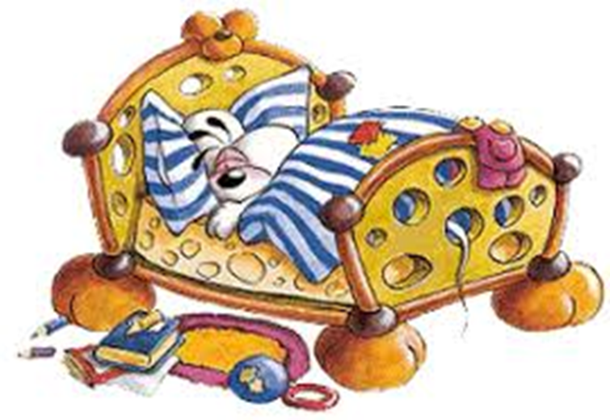

**Doelgroep**

Beschrijf de doelgroep waarmee je werkt:

De doelgroep waar mee word gewerkt zijn kinderen/jongeren met een verstandelijke beperking of gedragsproblematiek zoals bijvoorbeeld adhd, autisme, hechtingsproblematiek of VAS.

Deze problematieken worden behandeld met de behandeling die het beste bij hun past. Hierbij worden ook persoonlijke doelen gesteld met bijpassende behandelingen, hierbij kan bijvoorbeeld een neuroloog helpend zijn. Ook worden er sta sterk trainingen gedaan die helpen zijn om te kunnen gaan met pesten. Vaak word er goed gekeken welke behandeling het best is en dat kan dus erg verschillen. Buiten de stage gaan sommige kinderen nog naar andere plekken voor behandelingen of trainingen, deze worden dus niet alleen op de stage plek uitgevoerd. De kinderen/jongeren op de stage zijn tussen de tussen de 4 en 22 jaar.

De kinderen verschillen allemaal wel maar toch past de groep goed samen en gaan ze ook goed met elkaar om. Iedereen komt hier voor een dag opvang dit kan een middag, ochtend , hele dag of zelfs 2 dagen zijn. De kinderen worden hier goed begeleid en het is voor de kinderen ook een deel rust die ze hebben van bijvoorbeeld thuis of school. Op de stage plek hebben ze een goede dag structuur en goede begeleiding.

De ontwikkelingsfase van de kinderen is bij elk kind erg verschillend bij het ene kind kan het voorkomen dat er normale intelligentie is maar dat er wel ADHD aanwezig is. Bij de ander kan het zijn dat de leeftijd 9 jaar is maar ze gedragen zich als een kind van 3. Hierbij speelt de verstandelijke beperking een rol.

**Dagindeling**

De dag indeling verschild per dag maar toch zit er een bepaalde structuur in de dag. Er word dagopvang gegeven op de maandag, dinsdag , woensdag en ik het weekend. In het weekend worden er andere dingen gedaan als doordeweeks.

Doordeweeks verschild het ook per dag, de ene dag kan het zijn dat we eerst iemand van huis halen en daar de dag mee beginnen en dan in de middag halen we de rest van school.

Op vakantie dagen worden kinderen vaak in de ochtend gebracht er zijn ze de hele dag bij de dag opvang. Dan gaat iedereen aan tafel zitten en pakken we een bord erbij waar we een planning op maken voor de dag. Dit word ook op gewone dagen gedaan als het geen vakantie is. Op dit bord maken we een planning.

De dag planning gaat ongeveer dagelijks een beetje hetzelfde. Na het ontbijt is het tijd om te spelen. Rond 11 uur gaan we met zijn allen een koekje eten en wat drinken. Hierna kan iedereen weer gaan spelen of gaan we bijvoorbeeld knutselen met de groep. Rond half 1 gaan we gezamenlijk weer middag eten. Tot 3 uur is er weer tijd om wat leuks te doen. Dan gaan we een koekje eten en wat drinken. Na het drinken gaan we spelen of wat anders doen. Dit kan bijvoorbeeld zijn tekenen, verkleden of buitenspelen. Als het ongeveer half 6 is gaat Alida koken en kan iedereen even rustig tv kijken of kan je doorgaan waar je mee bezig was. Rond 6 uur gaan we met iedereen aan tafel eten en daarna worden de kinderen opgehaald door hun ouders/verzorgers of thuis gebracht. Als er kinderen blijven slapen kunnen na het eten nog even tv kijken en wat leuks doen en daarna worden ze op bed gebracht.

Een duidelijke dag indeling kan zijn:

* Ontbijten
* Spelen ,afwisselen met rust
* Rond 11 uur : Koekje eten en wat drinken
* Middag eten (12:30)
* Spelen, afwisselen met rust
* Rond 3 uur: koekje of fruit eten en wat drinken
* Vanaf 5 uur mag je Tv kijken
* Rond 5 uur/ half 6 gaat Alida koken
* Avond eten (18:00)
* Opgehaald worden door verzorger of ouder
* Tv kijken/ douchen
* Op bed

**Wat zijn de taken/verantwoordelijkheden die horen bij het team.**

De taken van het team zijn eigenlijk best duidelijk. Er is niet echt een team. Op een dag dat je stage loop ben je samen met Alida Boonstra, zij bepaald de dingen die gebeuren of gedaan moeten worden. Samen met Alida ga je mee en doe je dingen met de kinderen of je doet dingen alleen. Hierbij hoort dat je met de kinderen speelt en dingen met hun doet. Een verantwoordelijkheid is hierbij dat je goed oplet wat de kinderen doen en dat alles veilig gebeurt.

**Mijn verwachtingen en taken**

Mijn taken tijdens de stage zijn dat ik met de kinderen meedoe en mee speel. Ik moet opletten wat er gebeurt en zorgen dat alles goed gaat in de groep. Van mij word daarbij verwacht dat ik initiatief toon en dingen ga doen vanuit mijzelf, zoals helpen wanneer dat nodig is of dingen ga doen als er even niet zo veel te doen is. Ook is het belangrijk dat ik op tijd kom en op tijd afzeg als ik een keer niet zou kunnen komen. Het is ook erg belangrijk dat ik mijn afspraken na kom en dingen van school op tijd inlever en af heb.

Overige regels.

* Geen informatie delen met andere mensen over de kinderen.
* Kinderen/jongeren geef je niet je telefoon nummer en accepteer geen vriendschapsverzoeken op social media.

**Bronnen**

Alida Boonstra